登記卡
旅客表增加訂房公司的欄位旅客表的公司名稱欄位若非合約公司則顯示為其訂房的訂房公司或聯絡公司的名稱
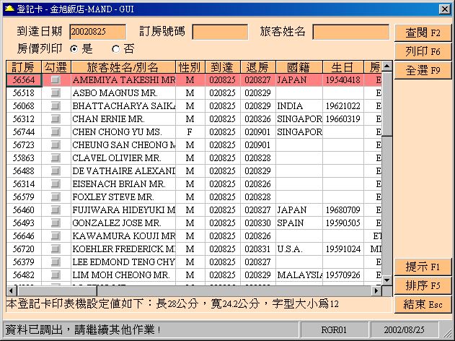
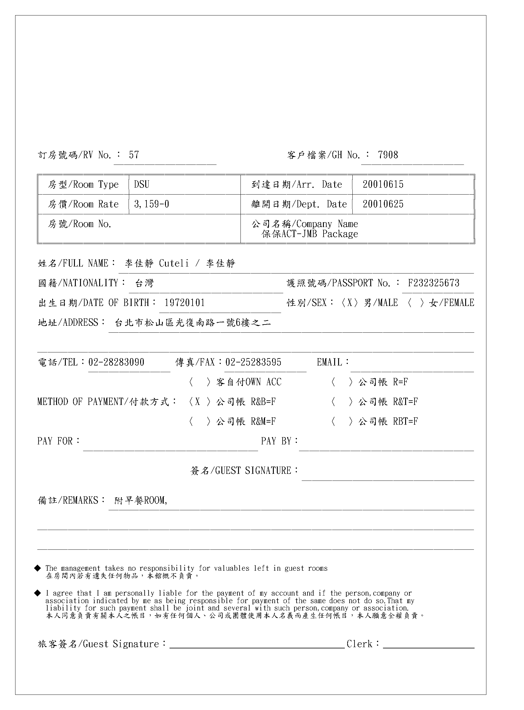
報表範例：

